Консультация для родителей
«Как провести выходной с ребенком»
Целый день ребенок проводит в саду, где он занимается, играет, общается, а ведь для ребенка главное – это семья.
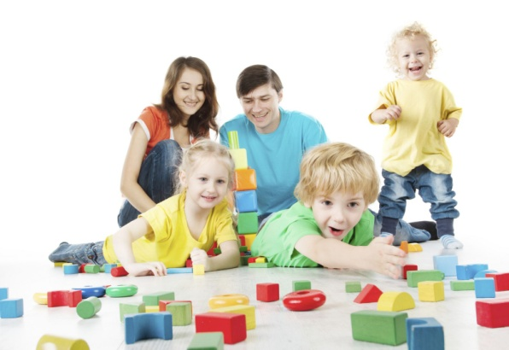
Роль семьи в формировании развивающейся личности трудно переоценить. Для маленького ребенка семья – это целый мир. Мир, в котором он живет, действует, делает открытия, учится любить, ненавидеть, радоваться, сочувствовать. В семье ребенок приобретает первоначальный опыт общения, умения жить среди людей. В повседневном общении с родителями малыш учится познавать мир, подражает взрослым, приобретает жизненный опыт, усваивает нормы поведения...
Всю неделю ребенок трудился, но вот и наступил выходной день. Конечно, для ребенка важен режим дня, его соблюдение необходимо и в выходные дни. А раз важен режим, то необходима и прогулка. А как провести эту прогулку с пользой?
Раз и навсегда, уважаемые родители, решите для себя: совместный с ребенком поход - это совсем не отдых для Вас, это время, полностью посвященное ему, вашему любимому ребенку. Пусть он еще раз удостоверится, что Вы его любите, что живете его интересами.
Посмотрите вокруг глазами ребенка - сколько интересного вокруг! Заинтересовался ваш ребенок чем-то, остановитесь, приглядитесь, постарайтесь смотреть на все его глазами и в то же время оставайтесь родителем!
В совместных походах, есть все условия для тренировки вашего ребенка в силе, ловкости, смелости. Гуляя возле водоема, реки или просто фонтана, послушайте плеск воды - шум воды успокаивает. А это особенно важно для наших детей. Любая прогулка может принести вашему ребенку очень много познавательного. Поход в лес. Что может быть чудесней... Стоит только войти в него, и сразу попадаешь в волшебный мир тишины. Предложите малышу потрогать ствол у деревьев. У одного он шершавый, у другого гладкий... Послушайте шелест листьев, пение птиц... Всё это успокаивает ребенка. Собирая листья, рассмотрите форму, сравните цвет и размер.
Речь ваша, дорогие родители, - эмоциональная и выразительная, должна нести доброе отношение к окружающему, восхищение щедрой красотой природы. В то же время побуждайте ребенка высказываться, думать, сопоставлять, учите анализировать, отвечать на вопросы и задавать их. Ребенок должен чувствовать родительскую сопричастность его интересам. Так формируется доверие к миру, благодарность и огромная любовь к родителям. Но выходной день на то и выходной, чтобы мама могла приготовить семейный ужин. Как провести время на кухне с пользой для вас обоих?
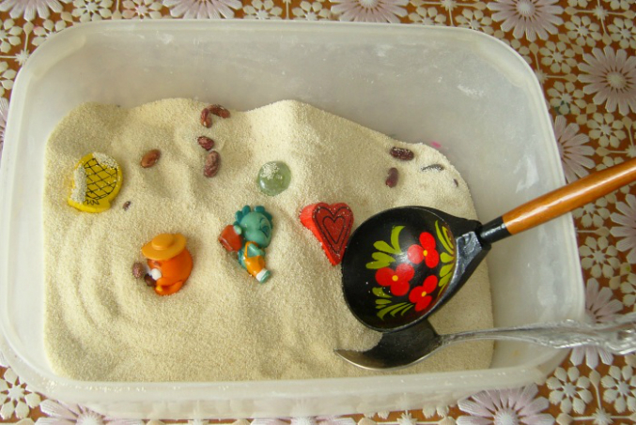
Одна из игр на кухне – это игра с различными крупами. Если вы хотите чем-то занять малыша, предложите ему порисовать узоры на крупе. Возьмите яркий поднос. Высыпьте крупу равномерным нетолстым слоем. Для самых маленьких лучше использовать манную крупу. При случае и попробовать не страшно. Позже можно играть с гречкой, рисом. Многие мамы знают о том, как полезно развивать мелкую моторику для рук ребенка. Но не все догадываются, что материал для развития находится совсем рядом. И не нужно ходить по дорогостоящим магазинам в поисках игрушек для развития моторики. Стоит просто заглянуть на кухню.
Игра с макаронами тоже очень увлекательна. Возьмите макароны с отверстием внутри, чтобы их можно было нанизывать. Бусы сделанными своими руками будут особенно дороги для вас.
Игра для ребенка — это вид активности и возможность узнать окружающий мир. Выходим на улицу и находим песок.
Песок — еще один любимый материал детворы. Собственно, все мы вышли из песочницы. Вспомните, как приятно, пропускать его шероховатые струи между пальчиками, разбрасывать, рыть ямки или насыпать холмики. Психологи утверждают, что такие игры с песком для любого ребенка очень полезны. Они улучшают настроение, регулируют мышечный тонус, развивают крупную и мелкую моторику, координацию движений. Гиперактивным детям такие игры с водой и песком помогают безболезненно и безопасно «сбросить» избыточное психомоторное возбуждение.
Источником благополучия ребенка в семье, условием его правильного воспитания, счастливого детства является любовь к нему родителей. Дети очень чутко реагируют на любовь и ласку, переживают их дефицит. Любовь – творец всего доброго, возвышенного. Это основа человеческих отношений.
Любите своих детей, творите, играйте вместе с детьми и ваши дети это обязательно оценят.

